SVEUČILIŠTE U RIJECI
ODJEL ZA INFORMATIKU
DIPLOMSKI STUDIJ INFORMATIKE

IZVJEŠTAJ PROJEKTNOG
ZADATKA

Seminarski rad kolegija
Upravljanje Znanjem

Student: Mauro Orlić
Nositelj kolegija: Izv. prof. dr. sc. Ana Meštrović
Asistent/ica: dr. sc. Slobodan Beliga

Rijeka , Siječanj 2020.

Sadržaj
Uvod 3
Opis analize 4
Analiza grafova 5
Graf - openflights 5
Graf - power 13
Graf - roadNet-CA 20
Graf - roadNet-PA 22
Graf - USAir97 24
Zaključak 32
Literatura 33

Opis analize
Analiza mreža je provedena pomoću NetworkX biblioteke u Pythonu i Gephi alata za analizu mreža. Određene mjere grafova nije bilo moguće provesti zbog veličine grafova, greške u alatu ili nepotpune implementacije. Nedostupne mjere označene su sa oznakom "N/A". Provedene su slijedeće mjere.
Na globalnoj razini:
- broj čvorova
- broj veza (posebno ulazne i izlazne za usmjerene grafove)
- prosječan broj veza (posebno ulazne i izlazne za usmjerene grafove)
- za težinske grafove prosječna snaga mreže
- broj komponenti mreže
- broj čvorova i veza najveće komponente
- prosječna duljina najkraćeg puta
- dijametar mreže
- ekscentričnost mreže
- globalna učinkovitost
- globalni koeficijent grupiranja
- prosječni koeficijent grupiranja
- asortativnost s obzirom na stupanj čvora
Na lokalnoj razini:
- centralnost s obzirom na stupanj čvorova
- centralnost blizine
- centralnost međupoloženosti

Analiza grafova

Graf - openflights
Ovaj usmjereni graf prikazuje odnos između dvije zračne luke.
Tablica 1: openflights - globalne mjere
Tip | usmjeren | netežinski
Broj vrhova | 2939
Broj veza | 30501 | 30501
Prosječan broj veza | 10.3780197346036 | 10.3780197346036
Broj komponenti | 52
Veličina najveće komponente | 2868 | 60808
Prosječna duljina najkraćeg puta | 4.09244937246033
Dijametar | 17
Ekscentričnost | 17
Globalna učinkovitost | 0.255477742098956
Prosječni koeficijent grupiranje | 0.437999848529238
Asortativnost s obzirom na stupanj čvora | 0.045925206142699
Prosječna centralnost blizine | 0.239882432397057
Prosječna međupoloženost | 0.001032929084579

Tablica 2: openflights - lokalne mjere
Stupnja | Međupoloženosti | Blizine
53 | 53 | 53
65 | 65 | 65
59 | 1576 | 57
259 | 308 | 59
56 | 312 | 308
297 | 134 | 69
411 | 57 | 51
308 | 51 | 223
331 | 259 | 134
57 | 59 | 297

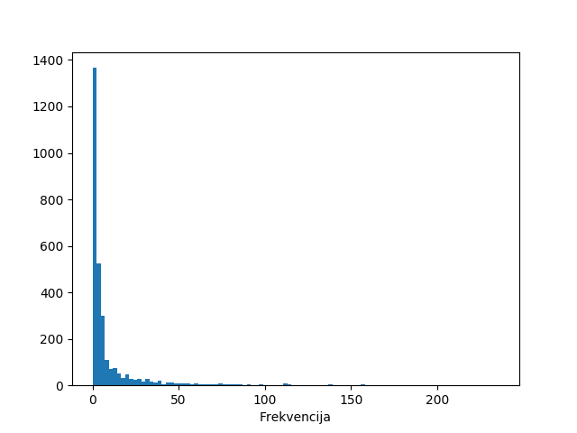Slika 1: openflights - histogram ulaznih stupnjeva

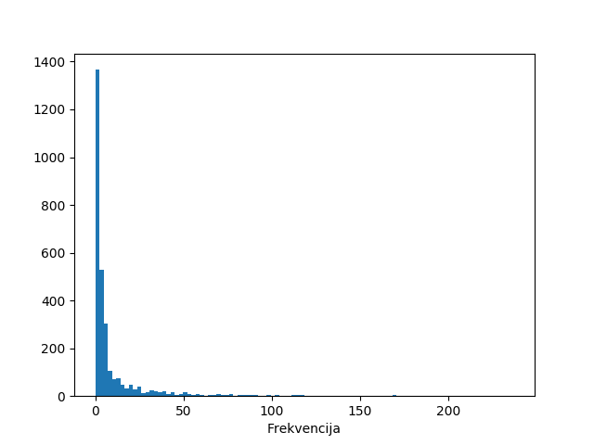Slika 2: openflights - histogram izlaznih stupnjeva

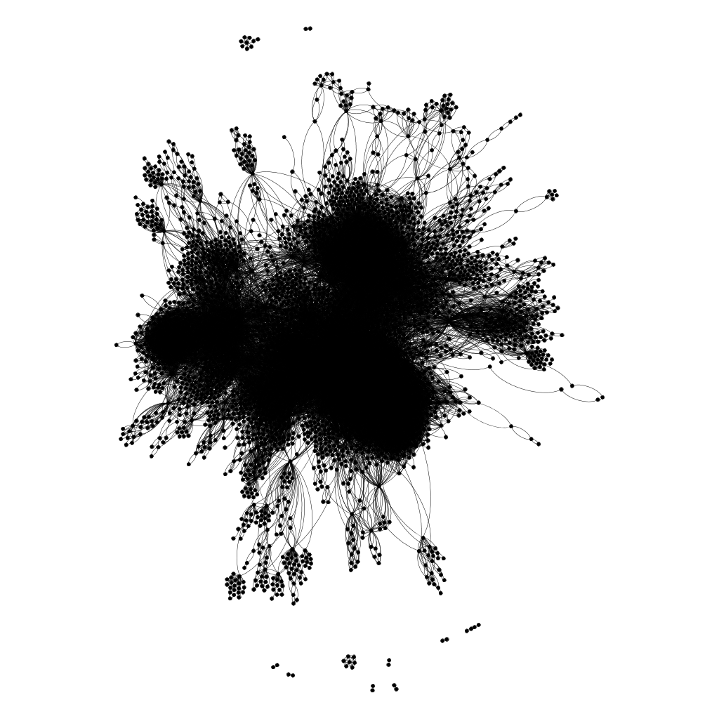Slika 3: openflights - prikaz grafa

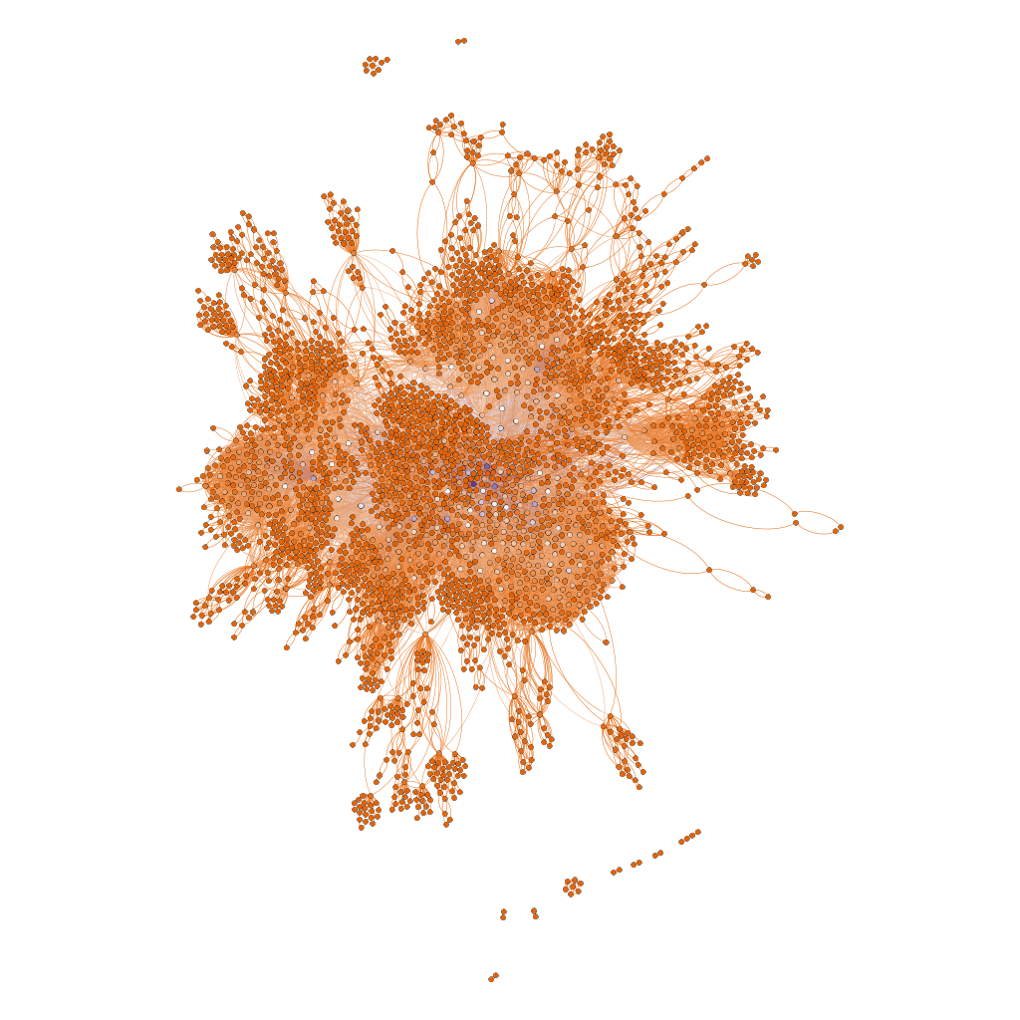Slika 4: openflights - centralnost vrhova po stupnju

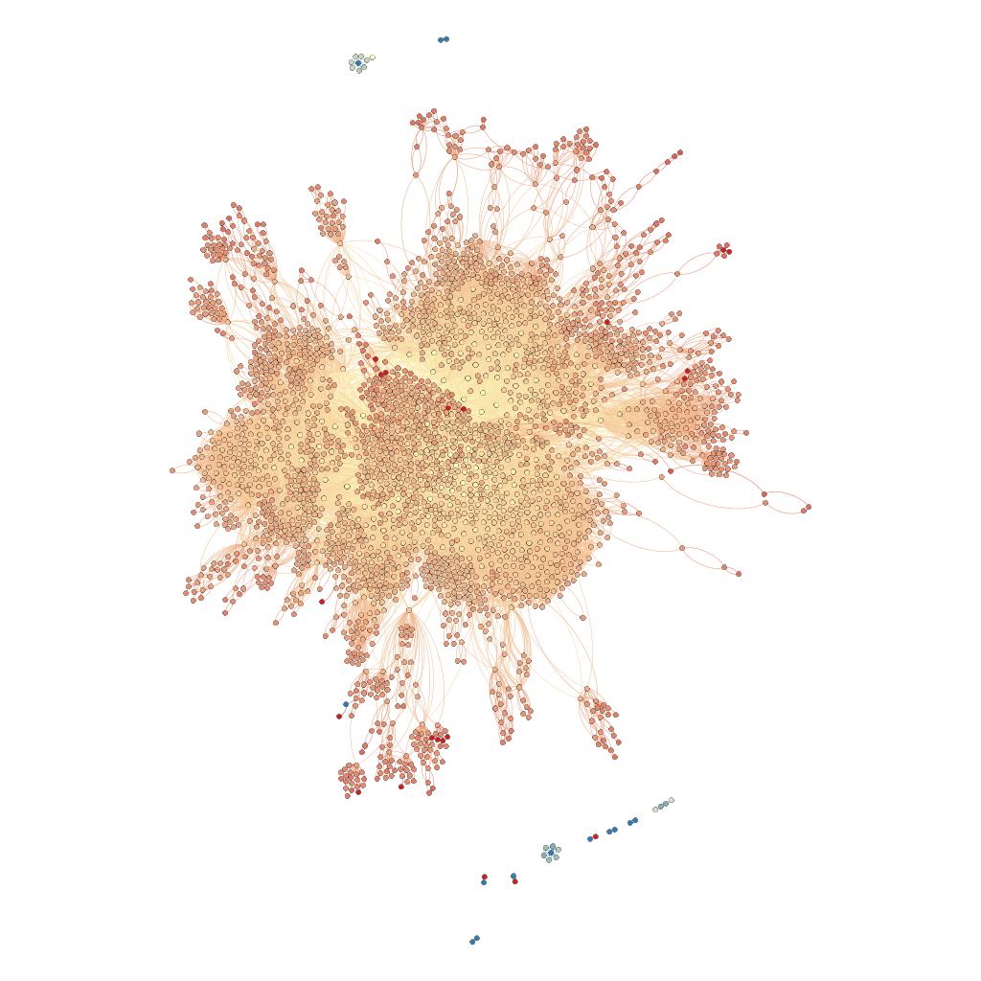Slika 5: openflights - centralnost vrhova po blizini

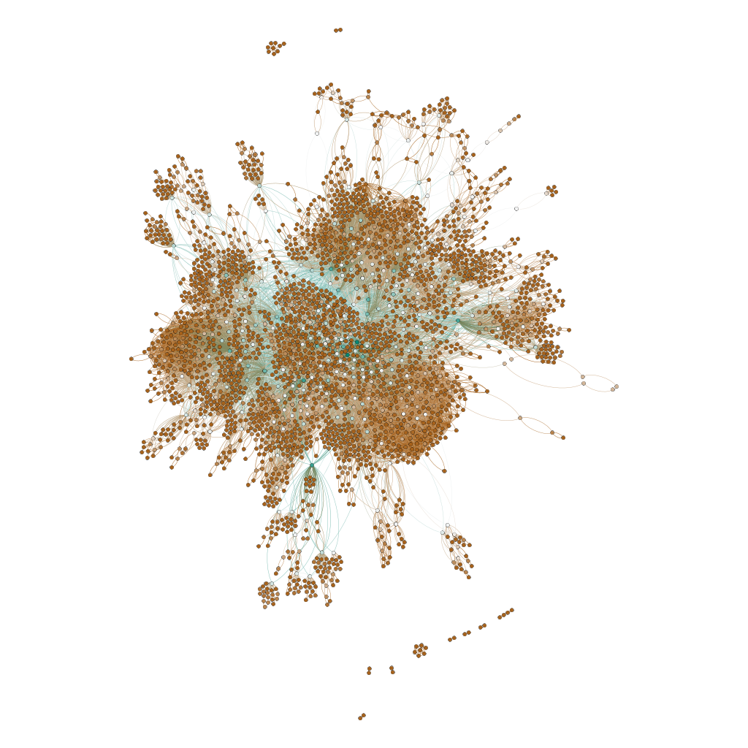Slika 6: openflights - centralnost vrhova po međupoloženosti

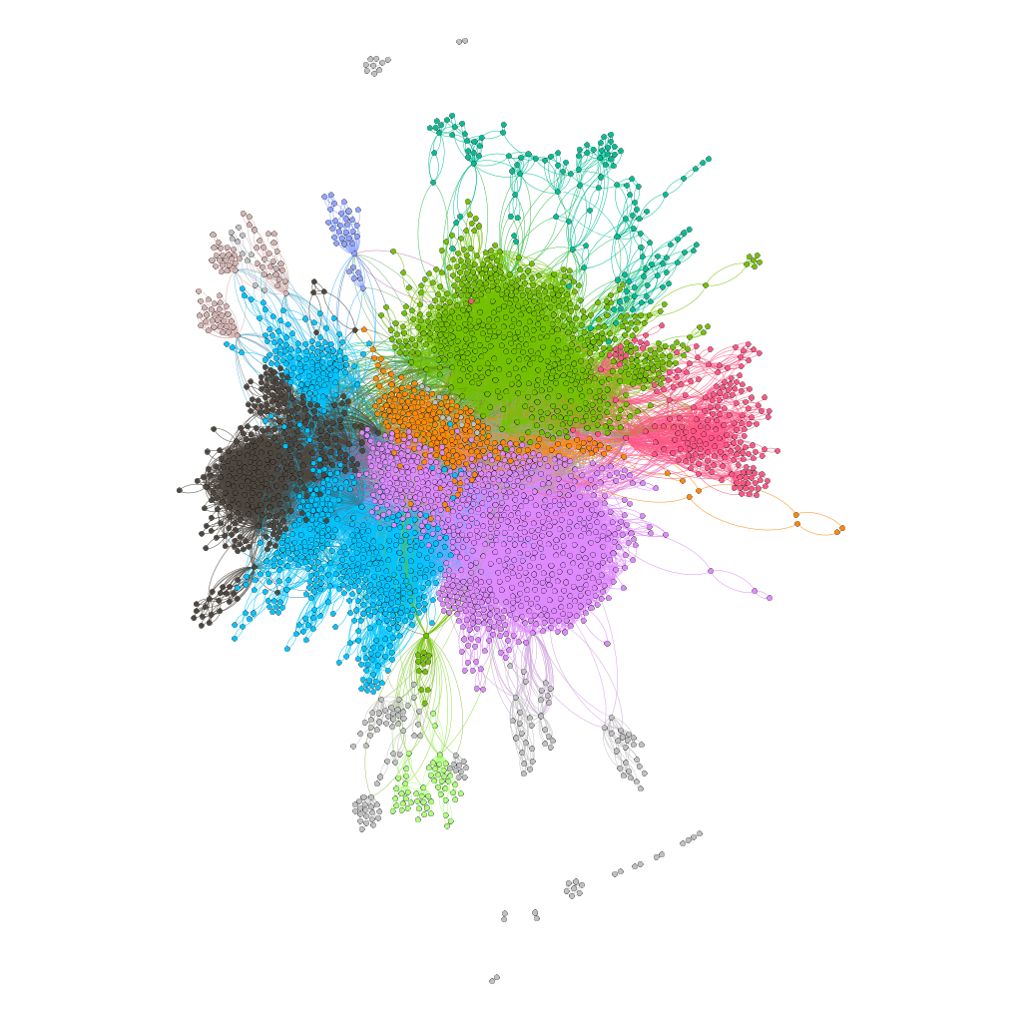Slika 7: openflights - najveće zajednice

Graf - power
Ovaj neusjmereni netežinski graf predstavlja topologiju elektroopskrbe zapadnog dijela SAD-a

Tablica 3: power - globalne mjere
Tip | neusmjeren
Broj vrhova | 4941
Broj veza | 6593
Prosječan broj veza | 2.66869054847197
Broj komponenti | 1
Veličina najveće komponente | 4941 vrhova  6593 bridova
Prosječna duljina najkraćeg puta | 18.9891942738074
Dijametar | 46
Ekscentričnost | 46
Globalna učinkovitost | 0.062877810853735
Prosječni koeficijent grupiranje | 0.080103611081597
Asortativnost s obzirom na stupanj čvora | 0.003439117358346
Prosječna centralnost blizine | 0.053678856430326
Prosječna međupoloženost | 0.003642274604942

Tablica 4: power - lokalne mjere
Stupnja | Međupoloženosti | Blizine
2554 | 4165 | 1309
4459 | 2544 | 2595
832 | 1244 | 2606
3469 | 4220 | 1132
4346 | 2529 | 2607
2543 | 1268 | 1244
2383 | 1309 | 1477
2576 | 1245 | 2558
2586 | 427 | 2529
3896 | 2607 | 2533

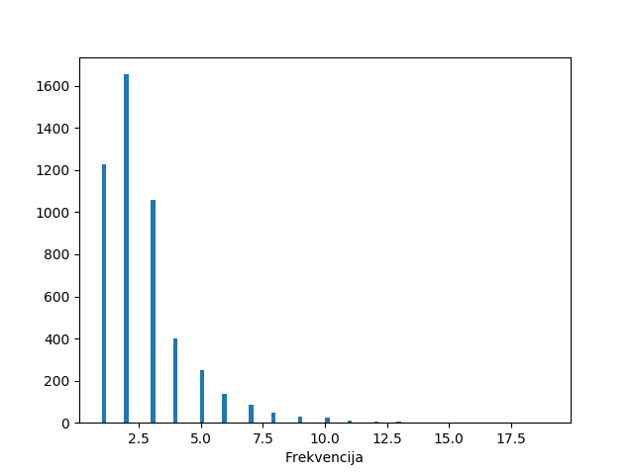Slika 8: power - histogram stupnjeva

Tablica 5: power - modularnost i zajednice
Modularnost | 0.854123476963371
Svojstva zajednica
Broj čvorova | Broj veza
939 | 1259
929 | 1302
755 | 896
621 | 798
482 | 607
371 | 485
299 | 384
281 | 460
156 | 188
108 | 139

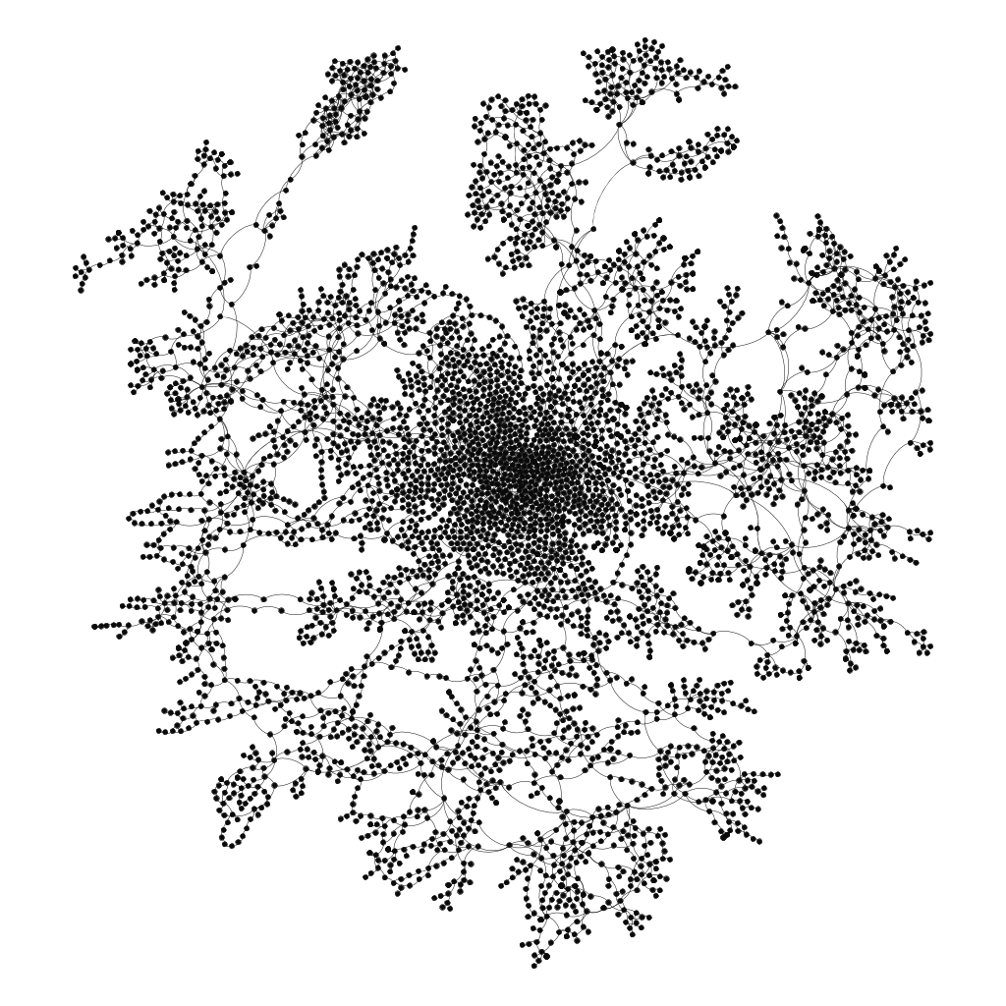Slika 9: power - prikaz grafa

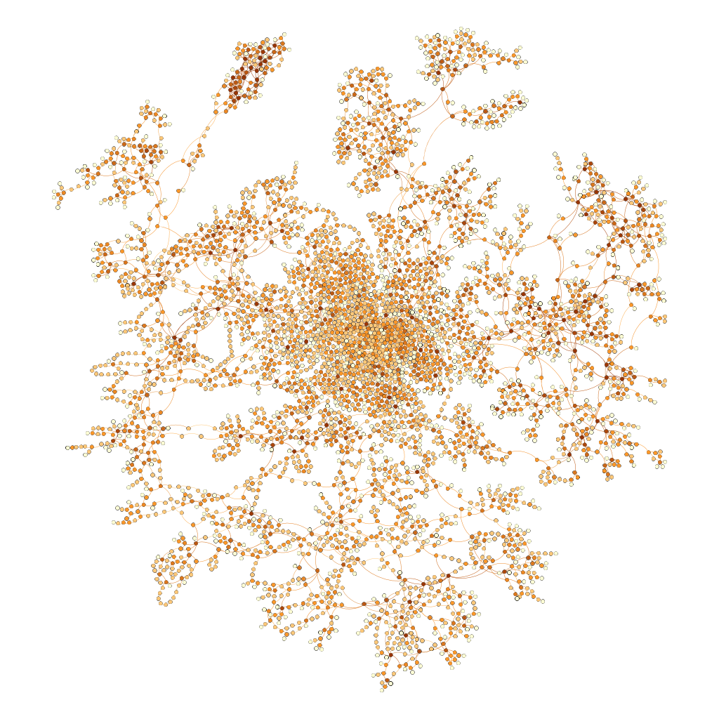Slika 10: power - centralnost vrhova po stupnju

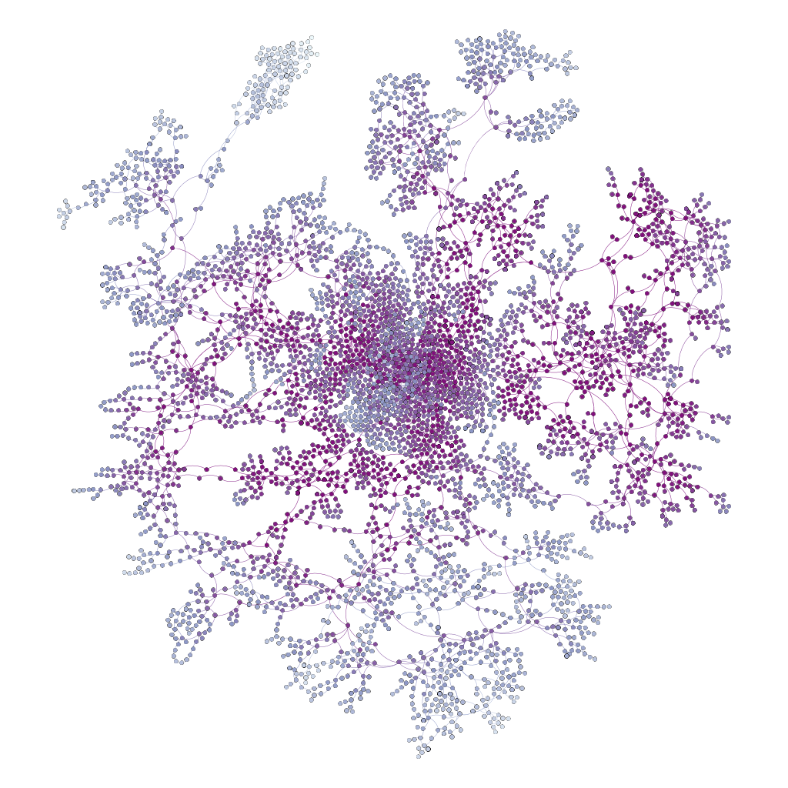Slika 11: power - centralnost vrhova po blizini

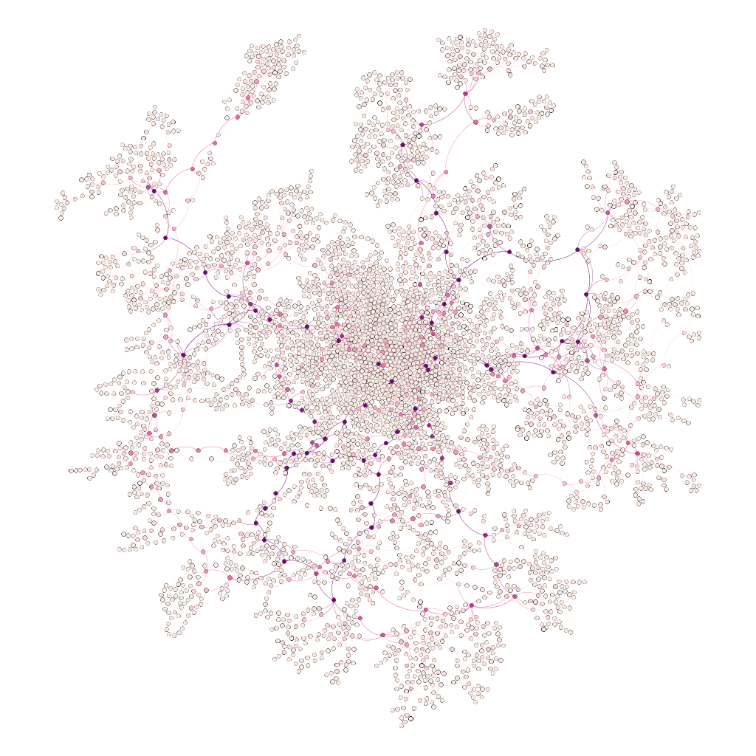Slika 12: power - centralnost vrhova po međupoloženosti

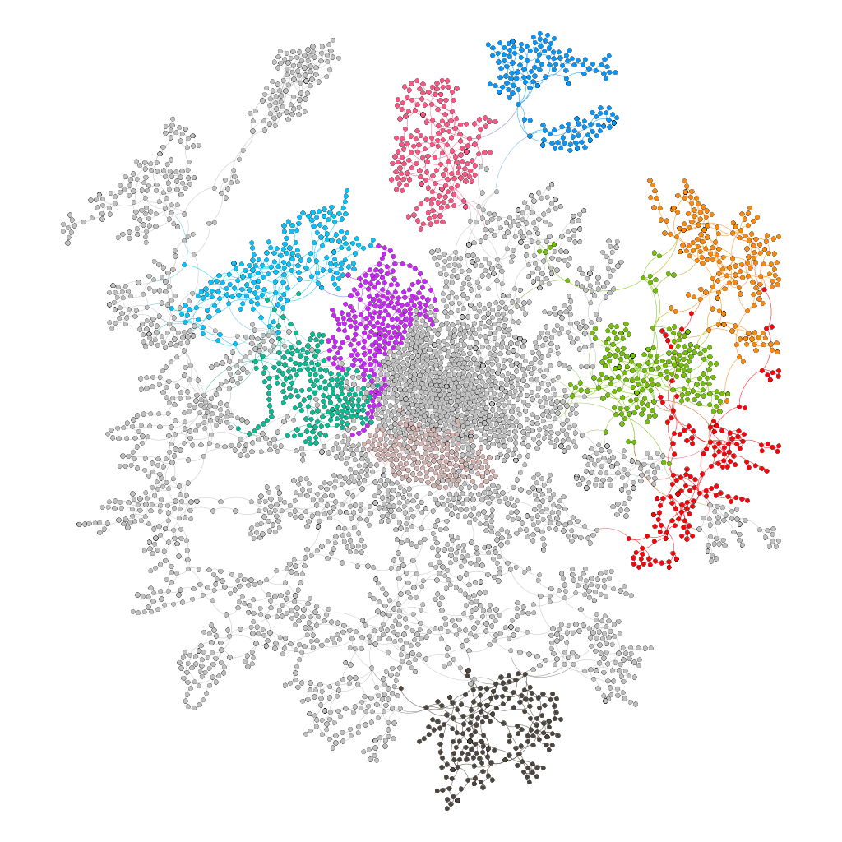Slika 13: power - najveće zajednice

Graf - roadNet-CA
Ovaj graf predstavlja cestovnu infrastrukturu savezne države Kalifornije u SAD-u.

Tablica 6: roadNet-CA globalne mjere
Broj vrhova | 1957026
Broj veza | 2760387
Prosječan broj veza | 2.82100186711878
Broj komponenti | 1
Veličina najveće komponente | 1957026 vrhova  2760387 bridova
Prosječna duljina najkraćeg puta | N/A
Dijametar | N/A
Ekscentričnost | N/A
Globalna učinkovitost | N/A
Prosječni koeficijent grupiranje | 0.046468382623701
Asortativnost s obzirom na stupanj čvora | 0.120638028793887
Prosječna centralnost blizine | N/A
Prosječna međupoloženost | N/A

Tablica 7: roadNet-CA lokalne mjere
Stupnja | Međupoloženosti | Blizine
557860 | N/A | N/A
530677 | N/A | N/A
517101 | N/A | N/A
1782186 | N/A | N/A
5650 | N/A | N/A
5720 | N/A | N/A
6349 | N/A | N/A
288473 | N/A | N/A
290101 | N/A | N/A
307286 | N/A | N/A

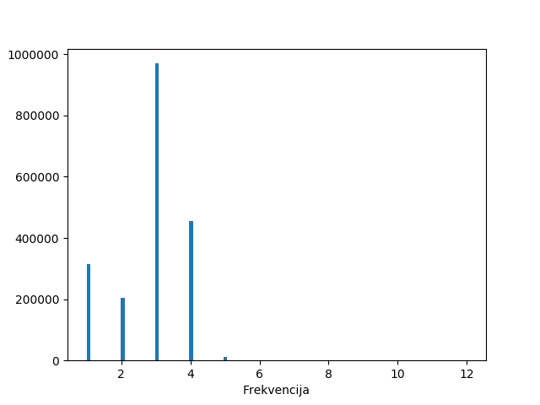Slika 14: roadNet-CA - histogram stupnjeva

Graf - roadNet-PA
Ovaj graf predstavlja cestovnu infrastrukturu savezne države Pennsylvanije u SAD-u.

Tablica 8: roadNet-CA globalne mjere
Broj vrhova | 1087561
Broj veza | 1541513
Prosječan broj veza | 2.83480742689376
Broj komponenti | 1
Veličina najveće komponente | 1087561 vrhova  1541513 bridova
Prosječna duljina najkraćeg puta | N/A
Dijametar | N/A
Ekscentričnost | N/A
Globalna učinkovitost | N/A
Prosječni koeficijent grupiranje | 0.046463071591561
Asortativnost s obzirom na stupanj čvora | 0.121988726871128
Prosječna centralnost blizine | N/A
Prosječna međupoloženost | N/A

Tablica 9: roadNet-PA lokalne mjere
Stupnja | Međupoloženosti | Blizine
672561 | N/A | N/A
757255 | N/A | N/A
845344 | N/A | N/A
856712 | N/A | N/A
68745 | N/A | N/A
95488 | N/A | N/A
207927 | N/A | N/A
385960 | N/A | N/A
402388 | N/A | N/A
477184 | N/A | N/A

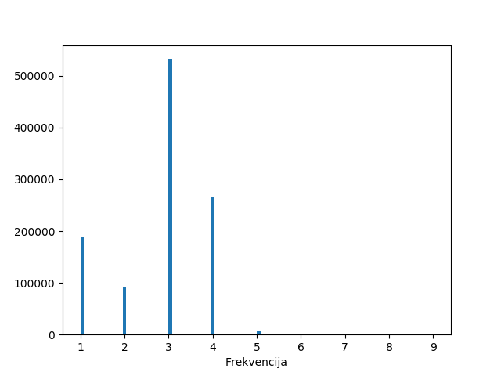Slika 15: roadNet-PA histogram stupnjeva

Graf - USAir97
Ovaj graf predstavlja zrakopolovnu povezanost zračnih luka unutar SAD-a.

Tablica 10: USAir97 - globalne mjere
Broj vrhova | 332
Broj veza | 2125
Prosječan broj veza | 12.8012048192771
Prosječna snaga | 0.072144941176471
Broj komponenti | 1
Veličina najveće komponente | 332 vrhova  2125 bridova
Prosječna duljina najkraćeg puta | 2.74409420157973
Dijametar | 6
Ekscentričnost | 6
Globalna učinkovitost | 0.405588517211036
Prosječni koeficijent grupiranje | 0.621703192937603
Asortativnost s obzirom na stupanj čvora | -0.208587876023172
Prosječna centralnost blizine | 0.375423935801784
Prosječna međupoloženost | 0.005285133944181

Tablica 11: USAir97 - lokalne mjere
Stupnja | Međupoloženosti | Blizine
118 | 118 | 118
261 | 8 | 261
255 | 261 | 67
152 | 201 | 255
182 | 47 | 201
230 | 182 | 182
166 | 255 | 47
67 | 152 | 248
112 | 313 | 166
201 | 13 | 112

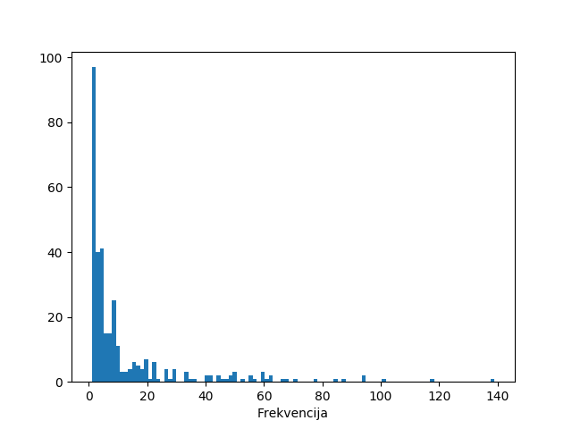Slika 16: USAir97 - histogram stupnjeva

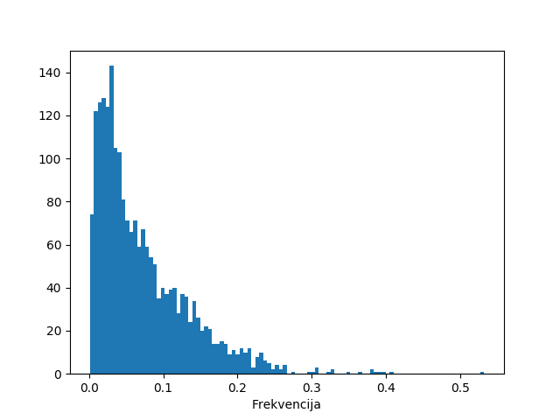Slika 17: USAir97 - histogram snage
Tablica 12: USAir97 - modularnost i zajednice
Modularnost | 0.038750648206092
Svojstva zajednica
Broj čvorova | Broj veza
274 | 1998
18 | 27
14 | 22
10 | 19
6 | 8
5 | 5
2 | 1
1 | 0
1 | 0
1 | 0

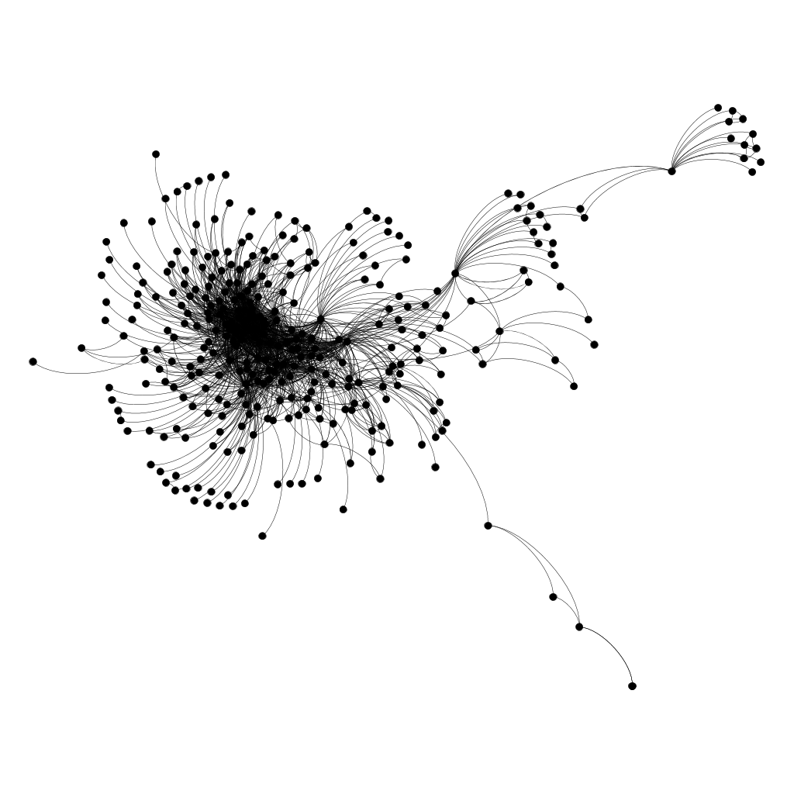Slika 18: USAir97 - prikaz grafa

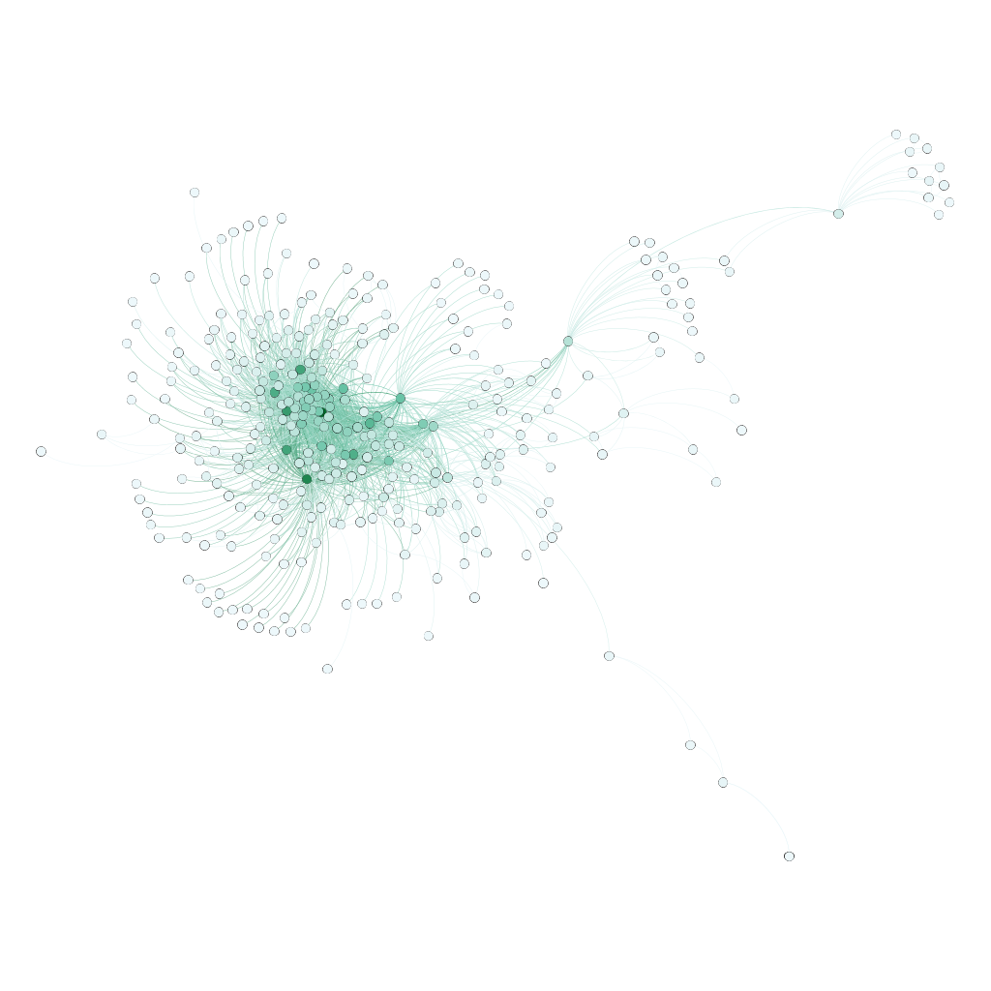Slika 19: USAir97 - centralnost grafa po stupnjevima

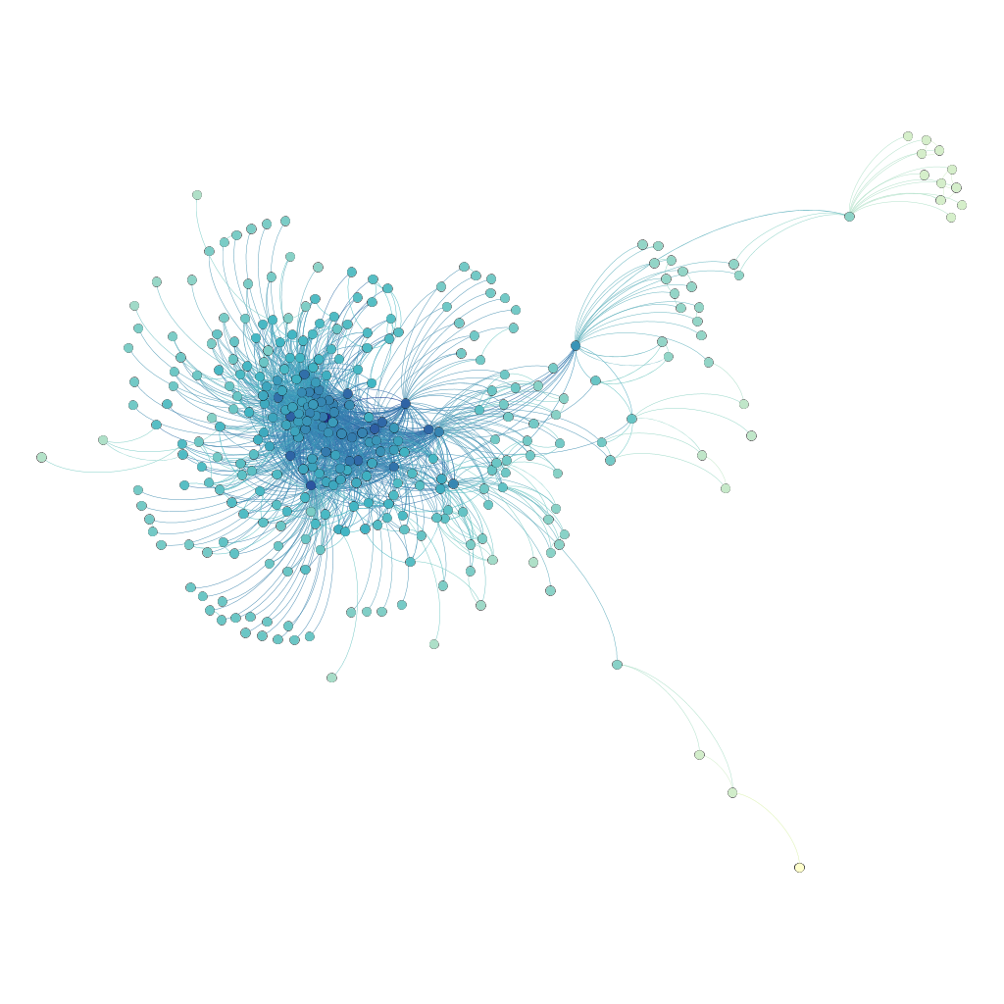Slika 20: USAir97 - centralnost vrhova po blizini

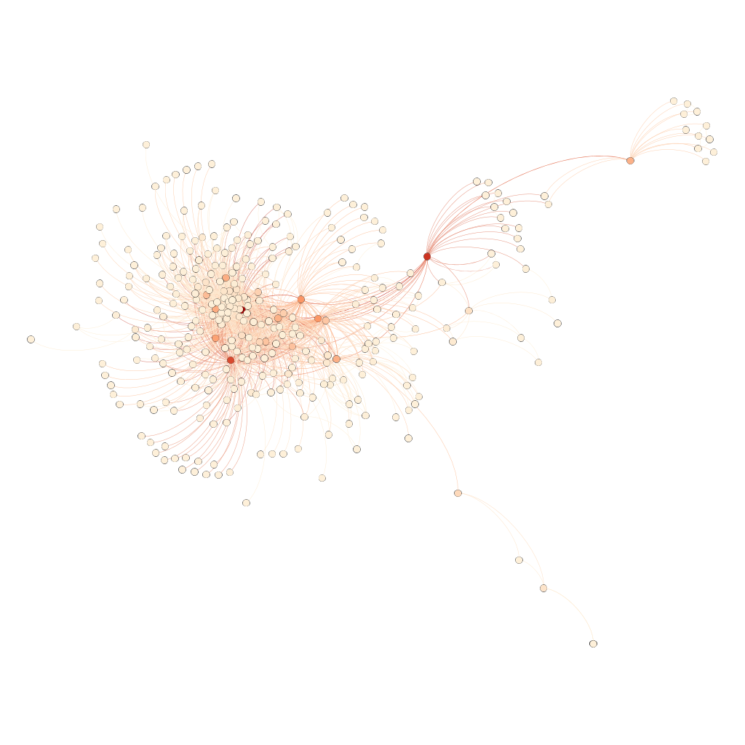Slika 21: USAir97 - centralnost vrhova po međupoloženosti

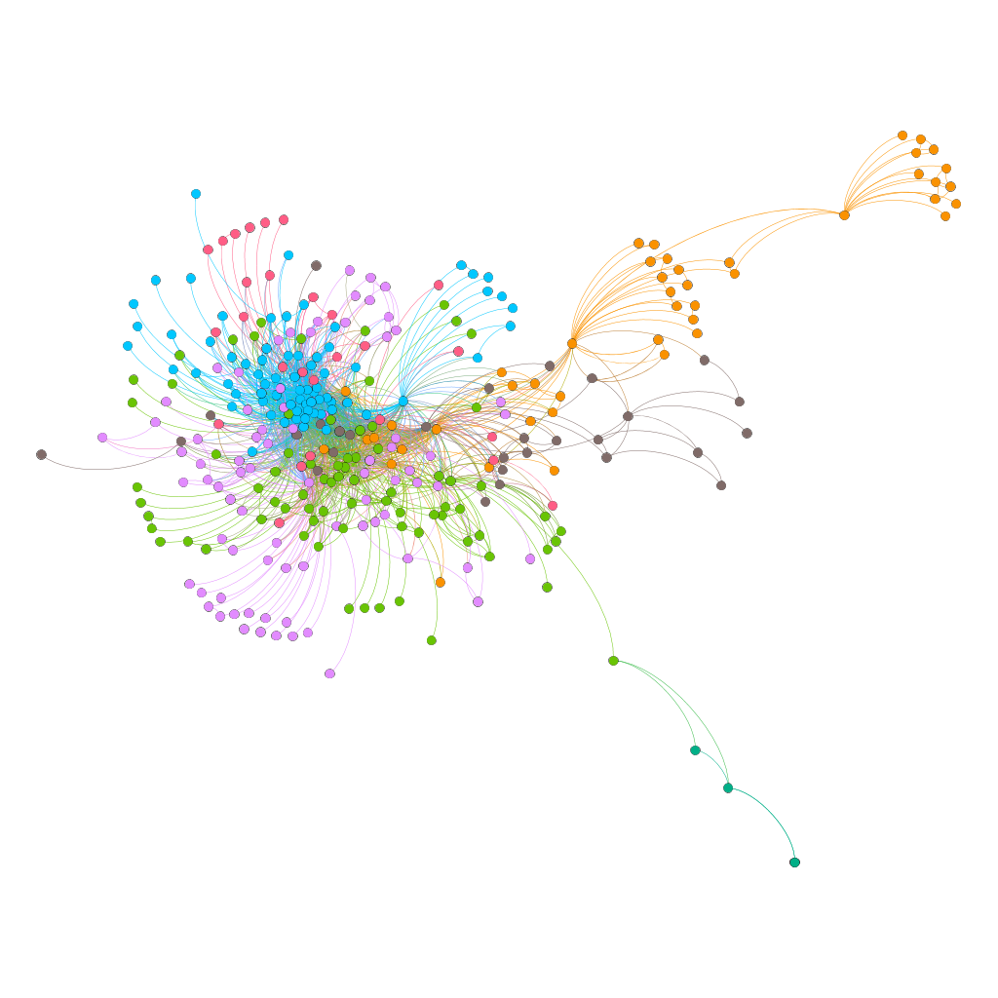Slika 22: USAir97 - najveće zajednice

Literatura

Network Repository, znanstveni interaktivni repozitorij mreža. Dohvaćeno sa http://networkrepository.com/inf.php.
NetworkX, softver za kompleksne mreže. Dohvaćeno sa https://networkx.github.io/
Gephi, otvorena platforma za manipulaciju grafovima. Dohvaćeno sa https://gephi.org/

